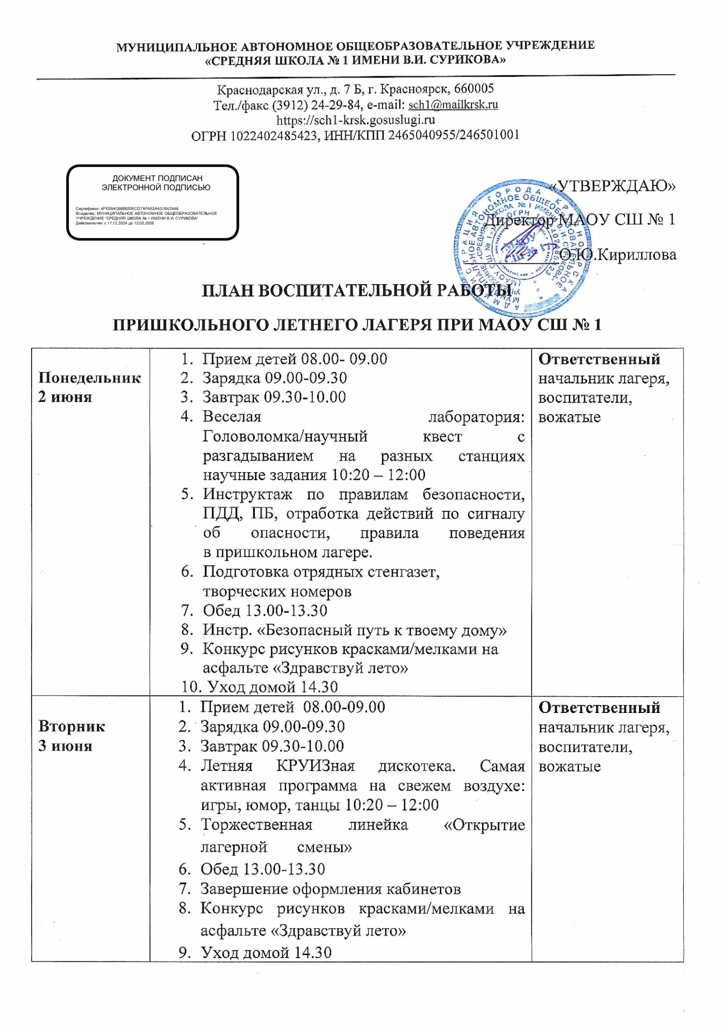

|  |  |  |
| --- | --- | --- |
| **Среда**  **4 июня** | 1. Прием детей 08.00-09.00 2. Зарядка 09.00-09.30 3. Завтрак 09.30-10.00 4. Шоу – театр «Pesok» с мастер – классом 10:20 5. Пионербол м/у отрядами; отрядные мероприятия 6. Уход домой 14.30 | **Ответственный**  начальник лагеря,  воспитатели,  вожатые |
| **Четверг**  **5 июня** | 1. Прием детей 08.00-09.00 2. Зарядка 09.00-09.30 3. Завтрак 09.30-10.00 4. Кружковая работа: «Акварелька»/ ДПИ и оригами/театральный кружок/юный пожарный (по отрядам) 5. Обед 13.00-13.30 6. День эколога: "Хотим, что бы чистыми были всегда, наш воздух, наш лес, земля и вода". 7. Уход домой 14.30 | **Ответственный**  начальник лагеря,  воспитатели,  вожатые |
| **Пятница**  **6 июня** | 1. Прием детей 08.00-09.00 2. Зарядка 09.00-09.30 3. Завтрак 9.30-10:00 4. Шоу-театр «Круиз» - «Битва волшебников» 10:20 – 12:00 5. День Русского языка/ Юбилей А.С. Пушкина (подвижные игры по сказкам) 6. Обед 13.00-13.30 7. Театральная студия/Степ-аэробика/ДПИ (по отрядам) 8. Уход домой 14.30 | **Ответственный**  начальник лагеря,  воспитатели,  вожатые |
| **Суббота**  **7 июня** | 1. Прием детей 08.00-09.00 2. Самобытн. тематич. зарядка 09.00-09.30 3. Завтрак 09.30-10.00 4. Мастер-класс «Сахарная вата» 10:20 – 12:00 (по отрядам) 5. Спортивные состязания: «Веселые старты» 6. Обед 13.00-13.30 7. Викторина по сказкам А.С. Пушкина 8. Уход домой 14.30 | **Ответственный**  начальник лагеря,  воспитатели,  вожатые |
| **Понедельник**  **9 июня** | 1. Прием детей 08.00-09.00 2. Зарядка 09.00-09.30 3. Завтрак 09.30-09.50 4. Дворец труда «Световое шоу» 10:30 – 12:00 5. Обед 13.00-13.30 6. Танцевальный марафон 7. Уход домой 14.30 | **Ответственный**  начальник лагеря,  воспитатели,  вожатые |
| **Вторник**  **10 июня** | 1. Прием детей 08.00 - 09.00 2. Зарядка 09.00-09.30 3. Завтрак 09.30-10.00 4. Поход в кинотеатр 5. Обед 13.00-13.30 6. Подвижные игры на свежем воздухе 7. Уход домой 14.30 | **Ответственный**  Начальник лагеря, воспитатели,  вожатые |
| **Среда**  **11 июня** | 1. Прием детей 08.00-09.00 2. Зарядка 09.00-09.30 3. Завтрак 09.30-10.00 4. Дворец труда «Волшебный микрофон» 5. Обед 13.00-13.30 6. Праздник «День России»   (герой моего времени)   1. Уход домой 14.30 | **Ответственный**  Начальник лагеря, воспитатели,  вожатые |
| **Понедельник**  **16 июня** | 1. Прием детей 08.00-09.00 2. Зарядка 09.00-09.30 3. Завтрак 09.30-10.00 4. Шоу-театр «Круиз» - «Димасик шоу» 5. Футбол по отрядам 6. Обед 13.00-13.30 7. Театральная студия/степ-аэробика/ДПИ (по отрядам) 8. 13.30-14.30 9. Уход домой 14.30 | **Ответственный**  Начальник лагеря, воспитатели,  вожатые |
| **Вторник**  **17 июня** | 1.Прием детей 08.00-09.00  2. Зарядка 09.00-09.30  3. Завтрак 09.30-10.00  4. Картонная мастерская «Самолеты» (по отрядам)  5. Обед 13.00-13.30  6. «Акварелька»/ДПИ (по отрядам)  7. Уход домой 14.30 | **Ответственный**  Начальник лагеря, воспитатели,  вожатые |
| **Среда**  **18 июня** | 1. Прием детей 08.00-09.00 2. Зарядка 09.00-09.30 3. Завтрак 09.30-10.00 4. Детективная наука: квест - расследование 5. Подготовка отрядного стенда 6. Обед 13.00-13.30 7. Уход домой 14.30 | **Ответственный**  Начальник лагеря, воспитатели,  вожатые |
| **Четверг**  **19 июня** | 1. Прием детей 08.00-09.00 2. Зарядка 09.00-09.30 3. Завтрак 09.30-10.00 4. Галактический круиз! Планетарий! 5. «Веселая лаборатория» Головоломка (научный квест) 11.30 6. Обед 13.00-13.30 7. Просмотр мультфильма 8. Уход домой 14.30 | **Ответственный**  Начальник лагеря, воспитатели,  вожатые |
| **Пятница**  **20 июня** | 1. Прием детей 08.00-09.00 2. Зарядка 09.00-09.30 3. Завтрак 09.30-10.00 4. Степ-аэробика/ДПИ/ Оригами (по отрядам) 5. Обед 13.00-13.30 6. Игры на свежем воздухе 7. Уход домой 14.30 | **Ответственный**  Начальник лагеря, воспитатели,  вожатые |
| **Суббота**  **21 июня** | 1. Прием детей 08.00-09.00 2. Зарядка 09.00-09.30 3. Завтрак 09.30-10.00 4. Торжественная линейка, посвященная дню начала ВОВ 1941-1945; День памяти и скорби. Объявление минуты молчания;   Просмотр тематических фильмов и видео-материал с историческими событиями ВОВ.   1. Обед 13.00-13.30 2. Игры на свежем воздухе 3. Уход домой 14.30 | **Ответственный**  Начальник лагеря, воспитатели,  вожатые |
| **Понедельник**  **23 июня** | 1. Прием детей 08.00-08.40 2. Зарядка 08.40 -09.00 3. Завтрак 09.00-09.20 4. Кабинетная квест – игра «Паспорт безопасности» 5. Обед 13.00-13.30 6. Подвижные игры на свежем воздухе 7. Уход домой 14.30 | **Ответственный**  Начальник лагеря, воспитатели,  вожатые |
| **Вторник**  **24 июня** | 1. Прием детей 08.00-09.00 2. Зарядка 09.00-09.30 3. Завтрак 09.30-10.00 4. Просмотр фильма «Маленький солдатик» 5. Кружковая работа: Степ-аэробика/ДПИ ( по отрядам) 6. Обед 13.00-13.30 7. Отрядные занятия/ подготовка к «Фестивалю рекламы» 8. Уход домой 14.30 | **Ответственный**  Начальник лагеря, воспитатели,  вожатые |
| **Среда**  **25 июня** | 1. Прием детей 08.00-09.00 2. Зарядка 09.00-09.30 3. Завтрак 09.30-10.00 4. Музыкальное шоу «Два баяна» 5. Обед 13.00-13.30 6. Настольные игры/Степ- аэробика 7. Уход домой 14.30 | **Ответственный**  Начальник лагеря, воспитатели,  вожатые |
| **Четверг**  **26 июня** | 1. Прием детей 08.00-09.00 2. Зарядка 09.00-09.30 3. Завтрак 09.30-10.00 4. Отрядные выступления «Фестиваль рекламы» 5. Обед 13.00-13.30 6. Отрядная подготовка к закрытию смены 7. Уход домой 14.30 | **Ответственный**  Начальник лагеря, воспитатели,  вожатые |
| **Пятница**  **27 июня** | 1. Прием детей 08.00-09.00 2. Зарядка 09.15-09.30 3. Завтрак 09.30-10.00 4. Закрытие смены 5. Обед 13.00-13.30 6. Конкурс рисунков «Мой пришкольный лагерь 2024» (мелками на асфальте) 7. Уход домой 14.30 | **Ответственный**  Начальник лагеря, воспитатели,  вожатые |
| **Суббота**  **28 июня** | 1. Прием детей 08.00-09.00 2. Линейка 09.00-09.15 3. Зарядка 09.15-09.30 4. Завтрак 9.30-10.00 5. Фестиваль «День молодежи» 6. Обед 13.00-13.30 7. Уход домой 14.30 | **Ответственный**  Начальник лагеря, воспитатели,  вожатые |